农作物遥感测量和对地调查样方自然地块调查表
 |  |  |  |  |  |  |  | 表 号： |  | Ａ２０２表
 |  |  |  |  |  |  |  | 制定机关： |  | 国家统计局
样本点名称： 县（市、区） 乡（镇） 村 |  |  |  |  |  |  |  | 文 号： |  | 国统字〔2023〕88号
样本点编码：□□□□□□□□□□□□ |  |  |  |  |  |  |  | 有效期至： |  | ２０２5年１月
样方编码： □□□□□□□□□□□□□□□ |  | ２０ 年 季 |  |  |  |  |  | 计量单位： |  | 平方米
示意图： 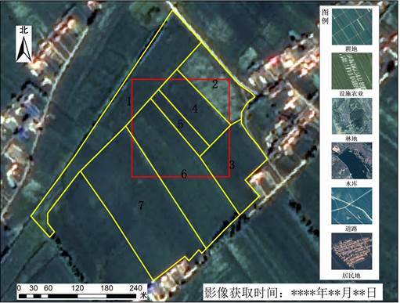 |  |  | 自然地块编码 | 作物名称 |  | 作物代码 | 播种面积 |  | 是否夏收  （1是， 2否） |  | 设施农业  用地类型
 |  |  | 甲 | 乙 |  | 丙 | 1 |  | 2 |  | 丁
调查员： 审核人： 报出日期：２０ 年 月 日

说明：1.各调查队按秋冬播、夏播两个季节进行农作物播种面积调查。
2.实地调查按照“农作物实地调查要求”执行，如果实地调查的自然地块与调查图上不一致时以实际为准，对图上地块边界进行修正。
3.作物名称、作物代码、设施农业用地类型根据“农作物遥感测量和对地抽样调查地物代码参考表”填写。
4.当一个自然地块内种植两种及以上作物时，按照同样的自然地块编码依次填写。
5.调查数据通过实地调查员现场录入PDA，无人机飞测后将解译数据录入PDA或无人机飞测同步解译等方式取得，播种面积保留2位小数。
6.报送时间：
（1）秋冬播面积调查：1月5日前。
（2）夏播面积调查：8月25日前。
7.报送内容为实地调查地块矢量数据，报送方式为专人专报。

